UBND QUẬN LONG BIÊN  TRƯỜNG TIỂU HỌC LÝ THƯỜNG KIỆT  GV: Hà Minh Nguyệt | Thø năm , ngµy 4 th¸ng 4 n¨m 2019  KẾ HOẠCH BÀI DẠY – LỚP 3  MÔN: Thủ công – TUẦN 30 _Tiết 30
Tên bài dạy: Làm đồng hồ để bàn (tiết 3)

I. MỤC TIÊU:
1. Kiến thức: Biết cách hoàn thiện, trang trí đồng hồ để bàn.
2. Kĩ năng: Hoàn thiện được đồng hồ để bàn. Đồng hồ tương đối cân đối.
3. Thái độ: Yêu thích môn học; rèn tính sáng tạo, tích cực và hợp tác.
* Riêng với học sinh khéo tay, làm được đồng hồ để bàn cân đối. Đồng hồ trang trí đẹp hoặc sáng tạo thêm các loại đồng hồ bằng giấy với kiểu dáng, chất liệu khác nhau.

II. ĐỒ DÙNG DẠY - HỌC:

1. Giáo viên: Máy chiếu, loa, vật mẫu, giấy màu, kéo, hồ dán, bìa...

2. Học sinh: Đồ dùng học tập.

III. CÁC HOẠT ĐỘNG DẠY - HỌC CHỦ YẾU:
Thời gian | Nội dung các hoạt động dạy học | Phương pháp, hình thức tổ chức các hoạt động dạy học tương ứng |  | Đồ dùng
 |  | Hoạt động của giáo viên | Hoạt động của học sinh
2’ | Ổn định tổ chức | Cho HS hát múa bài Chiếc đồng hồ | HS hát, múa | Clip bài hát
3’ | I. Ôn bài cũ | - Kiểm tra đồ dùng của học sinh.  - Nhận xét chung | - HS bày đồ dùng lên bàn | Đồ dùng thủ công
2’ | II. Bài mới  1. GTB | - GV giới thiệu và viết tên bài.(GB) | - HS viết tên bài vào vở.
10’ | 2. Thực hành  MT: HS thực hành làm đồng hồ để bàn và trang trí. | - Giáo viên cho 1-2 HS nhắc lại các bước làm đồng hồ để bàn.  - GV nhận xét và sử dụng tranh quy trình làm đồng hồ để hệ thống lại các bước thực hiện.  + Bước 1: Cắt giấy.  + Bước 2: Làm các bộ phận của đồng hồ.  + Bước 3: Làm thành đồng hồ hoàn chỉnh.  ? Để sản phẩm đúng và đẹp, con cần lưu ý gì ?  - GV nhắc HS cần chú ý thực hiện đúng các bước, khi dán các tờ giấy làm đế, khung, chân đỡ đồng hồ cần miết kĩ các nếp gấp và bôi hồ cho đều.  - Yêu cầu HS nêu ý tưởng tiếp theo để hoàn chỉnh chiếc đồng hồ.  - Lưu ý HS cần sử dụng kéo cẩn thận và giữ gìn vệ sinh lớp học.  - Mời HS thực hành hoàn chỉnh chiếc đồng hồ  - Trong khi HS thực hành, giáo viên đến các bàn quan sát, giúp đỡ những em còn lúng túng để các em hoàn thành sản phẩm.  - Cho HS thảo luận trong 2 phút nêu ý tưởng của mình với các bạn trong nhóm | - Học sinh nhắc lại.  - HS nêu  - Lắng nghe  - HS phát biểu theo suy nghĩ của mình  - Lắng nghe  - HS nêu ý tưởng thực hiện  - Lắng nghe  - Cả lớp tiến hành làm hoàn chỉnh chiếc đồng hồ  - HS thảo luận | -Máy chiếu  - Đoạn nhạc  -Giấy màu, kéo, hồ dán, bìa...
15’ | 3. Trưng bày sản phẩm  MT: Biết cách trang trí và trưng bày sản phẩm. | - Tổ chức cho HS trưng bày sản phẩm  - Mời lớp phó HT điều hành các nhóm trưng bày  - GV khen ngợi, tuyên dương những sản phẩm làm đẹp.  - Đánh giá kết quả học tập của học sinh. | 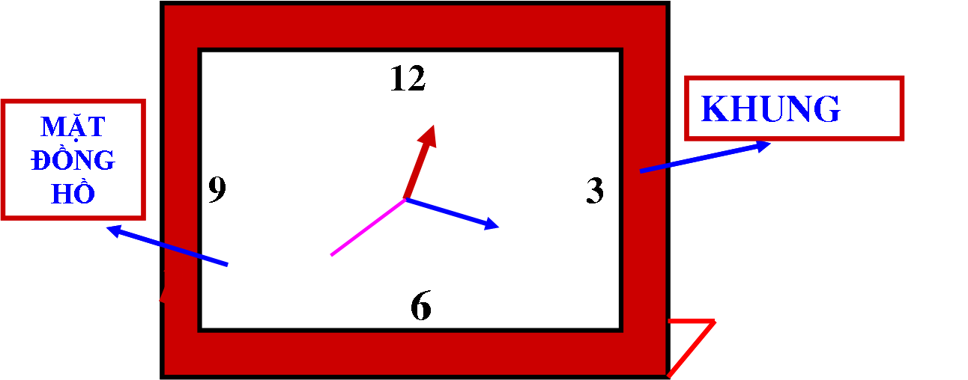  - HS trưng bày sản phẩm và tự đánh giá  - HS lắng nghe | - Các sản phẩm thủ công
3’ | III. Củng cố - dặn dò | ? Bài học hôm nay giúp con biết thêm được những điều gì?  - Nhắc HS cất gọn đồ dùng, giữ vs lớp học  - Dặn dò: giờ học sau mang giấy thủ công các màu, sợi chỉ, hồ dán, kéo để làm quạt giấy tròn. | - HS trả lời  - HS lắng nghe
RÚT KINH NGHIỆM TIẾT DẠY
..............
......................................................................................................................................................................................................................................................................................................

